
"ГОСТ Р 70016-2022. Национальный стандарт Российской Федерации. Бассейны для плавания. Дорожки разделительные. Технические условия"
(утв. и введен в действие Приказом Росстандарта от 15.02.2022 N 73-ст)
Документ предоставлен КонсультантПлюс
www.consultant.ru
Дата сохранения: 22.07.2025

Источник публикации
М.: ФГБУ "РСТ", 2022
Примечание к документу
Текст данного документа приведен с учетом поправки, опубликованной в "ИУС", N 4, 2025.

Документ введен в действие с 01.07.2022.
Название документа
"ГОСТ Р 70016-2022. Национальный стандарт Российской Федерации. Бассейны для плавания. Дорожки разделительные. Технические условия"
(утв. и введен в действие Приказом Росстандарта от 15.02.2022 N 73-ст)
Номер в ИБ
33846
Когда получен
11.09.2024

Утвержден и введен в действие
Приказом Федерального
агентства по техническому
регулированию и метрологии
от 15 февраля 2022 г. N 73-ст

НАЦИОНАЛЬНЫЙ СТАНДАРТ РОССИЙСКОЙ ФЕДЕРАЦИИ

БАССЕЙНЫ ДЛЯ ПЛАВАНИЯ

ДОРОЖКИ РАЗДЕЛИТЕЛЬНЫЕ

ТЕХНИЧЕСКИЕ УСЛОВИЯ

Swimming pools. Lane ropes. Specifications

ГОСТ Р 70016-2022

ОКС 97.220.40

Дата введения
1 июля 2022 года

Предисловие

1 РАЗРАБОТАН Ассоциацией Саморегулируемой организацией "Отраслевое объединение национальных производителей в сфере физической культуры и спорта "Промспорт" (СРО "Промспорт")
2 ВНЕСЕН Техническим комитетом по стандартизации ТК 444 "Спортивные и туристские изделия, оборудование, инвентарь, физкультурные и спортивные услуги"
3 УТВЕРЖДЕН И ВВЕДЕН В ДЕЙСТВИЕ Приказом Федерального агентства по техническому регулированию и метрологии от 15 февраля 2022 г. N 73-ст
4 ВВЕДЕН ВПЕРВЫЕ

Правила применения настоящего стандарта установлены в статье 26 Федерального закона от 29 июня 2015 г. N 162-ФЗ "О стандартизации в Российской Федерации". Информация об изменениях к настоящему стандарту публикуется в ежегодном (по состоянию на 1 января текущего года) информационном указателе "Национальные стандарты", а официальный текст изменений и поправок - в ежемесячном информационном указателе "Национальные стандарты". В случае пересмотра (замены) или отмены настоящего стандарта соответствующее уведомление будет опубликовано в ближайшем выпуске ежемесячного информационного указателя "Национальные стандарты". Соответствующая информация, уведомление и тексты размещаются также в информационной системе общего пользования - на официальном сайте Федерального агентства по техническому регулированию и метрологии в сети Интернет (www.rst.gov.ru)

1 Область применения

Настоящий стандарт устанавливает требования к разделительным дорожкам бассейнов для плавания.
Требования настоящего стандарта распространяются на дорожки разделительные, предназначенные для использования в бассейнах для плавания при тренировках и соревнованиях по спортивному плаванию, для оказания физкультурно-оздоровительных услуг, обучения детей и взрослых плаванию.
Требования настоящего стандарта применяются при проведении процедуры подтверждения соответствия в форме добровольной сертификации.

2 Нормативные ссылки

В настоящем стандарте использованы нормативные ссылки на следующие документы:
ГОСТ 12020 Пластмассы. Методы определения стойкости к действию химических сред
ГОСТ 16337 Полиэтилен высокого давления. Технические условия
ГОСТ 26996 Полипропилен и сополимеры пропилена. Технические условия
ГОСТ 30534 Средства контроля и измерений линейных и угловых размеров. Требования безопасности и методы испытаний
ГОСТ 33366.1 (ISO 1043-1:2011) Пластмассы. Условные обозначения и сокращения. Часть 1. Основные полимеры и их специальные характеристики
ГОСТ Р 50962 Посуда и изделия хозяйственного назначения из пластмасс. Общие технические условия
ГОСТ Р 58458 Бассейны для плавания. Общие технические условия
ГОСТ Р 58877 Бассейны для спортивного плавания. Длина ванны. Методы измерения
Примечание - При пользовании настоящим стандартом целесообразно проверить действие ссылочных стандартов (сводов правил) в информационной системе общего пользования - на официальном сайте Федерального агентства по техническому регулированию и метрологии в сети Интернет или по ежегодному информационному указателю "Национальные стандарты", который опубликован по состоянию на 1 января текущего года, и по выпускам ежемесячного информационного указателя "Национальные стандарты" за текущий год. Если заменен ссылочный документ, на который дана недатированная ссылка, то рекомендуется использовать действующую версию этого документа с учетом всех внесенных в данную версию изменений. Если заменен ссылочный документ, на который дана датированная ссылка, то рекомендуется использовать версию этого документа с указанным выше годом утверждения (принятия). Если после утверждения настоящего стандарта в ссылочный документ, на который дана датированная ссылка, внесено изменение, затрагивающее положение, на которое дана ссылка, то это положение рекомендуется применять без учета данного изменения. Если ссылочный документ отменен без замены, то положение, в котором дана ссылка на него, рекомендуется применять в части, не затрагивающей эту ссылку. Сведения о действии сводов правил целесообразно проверить в Федеральном информационном фонде технических регламентов и стандартов.

3 Термины и определения

В настоящем стандарте применены термины с соответствующими определениями:
3.1 АБС-пластик: Сырье для изготовления пластиковых элементов разделительной дорожки (сополимер акрилонитрил-бутадиен-стирол), термопластическая ударопрочная техническая смола.
3.2 волногаситель: Подвижный элемент разделительной дорожки, обеспечивающий основную функцию волногашения посредством преобразования кинетической энергии воды в механическую для ее затухания и создания максимально равных условий для всех участников заплыва.
3.3 держатель разделительной дорожки: Конструктивный элемент, обеспечивающий сочленение закладных элементов с креплениями на концах троса разделительных дорожек.
3.4 разделительная дорожка: Специальное оборудование бассейна для плавания, необходимое для обеспечения упорядоченного движения пловцов и снижения взаимного влияния волнообразования на соседних дорожках.
3.5 задир: Дефект поверхности в виде широких продольных углублений, образующихся от резкого трения материала при производстве (обработке) о детали прокатного, штамповочного или подъемно-транспортного оборудования.
3.6 зажим: Специальное такелажное приспособление, с помощью которого осуществляется фиксация петель на стальном тросе разделительной дорожки.
3.7 заусенец: Дефект поверхности, представляющий собой острый в виде гребня выступ, образовавшийся при резке материала.
3.8 коуш: Специальное такелажное приспособление каплевидной формы с желобом на наружной стороне для закладки внутрь петли стального троса разделительной дорожки в целях снижения его истирания.
3.9 полипропилен; ПП: Сырье для изготовления пластиковых элементов разделительной дорожки.
3.10 полиэтилен высокого давления; ПЭВД: Сырье для изготовления пластиковых элементов разделительной дорожки.
3.11 поплавок: Подвижный элемент разделительной дорожки, обеспечивающий ее плавучесть и дополнительное сопротивление волнам в бассейне.
3.12 закладной стакан: Специальный полый цилиндр, монтируемый в определенном месте для надежной и удобной установки держателя разделительной дорожки.
3.13 талреп: Специальное такелажное приспособление для натяжения троса разделительной дорожки, представляющее собой двойную винтовую стяжку, в которую с двух сторон ввинчиваются стержни с разнонаправленной резьбой.
3.14 храповик: Специальное такелажное приспособление для натяжения троса разделительной дорожки, представляющее собой зубчатый механизм прерывистого движения только в одном направлении, блокирующий движение в обратную сторону.

4 Общие требования

4.1 В зависимости от уровня проводимых физкультурно-спортивных мероприятий в бассейне для плавания следует использовать:
- соревновательные разделительные дорожки;
- тренировочные разделительные дорожки.
4.2 В зависимости от длины ванны бассейна разделительные дорожки могут быть:
- для ванны 25-метрового бассейна;
- для ванны 50-метрового бассейна.
4.3 В зависимости от назначения разделительных дорожек бывают:
- разделительные дорожки для спортивного плавания;
- разделительные дорожки для оздоровительного плавания (прочие).
4.4 В бассейнах оздоровительного и учебного назначения допускается использование разделительных дорожек без волногасителей с поплавками для визуального деления зеркала воды.

5 Технические требования

5.1 Требования к креплению

5.1.1 Разделительные дорожки следует крепить к закладным элементам (далее - закладные). Варианты размещения закладных зависят от конструкции ванны:
- при переливной конструкции - закладные расположены за пределами ванны бассейна, на горизонтальной поверхности обходной дорожки (в формате вертикальных закладных стаканов);
- для реконструируемых ванн с торцевыми стенками - закладные расположены непосредственно в стенке ванны, на уровне поверхности воды (в формате горизонтальных ниш и/или горизонтальных закладных элементов).
5.1.2 Закладные должны выдерживать натяжение троса разделительной дорожки до 20 кН.

5.2 Требования к материалам

Волногасители и поплавки разделительной дорожки следует изготавливать из материалов, соответствующих ГОСТ 26996, ГОСТ 16337.

5.3 Требования к комплектации

5.3.1 Количество разделительных дорожек должно соответствовать назначению ванны: до 11 шт. (для бассейна категории "A"). Цвет элементов на обоих пятиметровых концах каждой дорожки должен быть красным. Цвета элементов центральной части должны быть:
- зеленым - для краевых разделительных шнуров;
- желтым - для разделительных шнуров, отделяющих центральные дорожки;
- синим - для остальных разделительных шнуров.
На разделительных дорожках ванн длиной 25 м должна быть 15-метровая отметка с обоих концов (поплавок контрастного цвета). В 50-метровых бассейнах поплавком особого цвета должна быть обозначена и 25-метровая отметка дистанции.
5.3.2 Параметры волногасителей и поплавков представлены в таблице 1, должны соответствовать требованиям в соответствии с назначением:
- разделительная дорожка соревновательная;
- разделительная дорожка тренировочная.

Таблица 1

Параметры элементов разделительных дорожек

В миллиметрах

Назначение разделительных дорожек | Волногаситель |  | Поплавок
Назначение разделительных дорожек | наружный диаметр элемента, не более | ширина выступающего элемента турбинки | диаметр, не более | толщина, не более
Соревновательные | 150 +/- 0,5 | (6/8/10/12/14) +/- 0,5 | 95 | 45
Тренировочные | (105 - 126) +/- 0,5 | (6 - 14) +/- 0,5 | 70 | 42
Прочие | менее 105 +/- 0,5 | не нормируется

5.3.3 Комплектация элементов разделительной дорожки, представленная в таблице 2, должна соответствовать назначению ванны и ее длине согласно ГОСТ Р 58458, ГОСТ Р 58877.

Таблица 2

Комплектация разделительных дорожек в соответствии
с назначением и длиной ванны бассейна

Назначение разделительных дорожек, длины ванн | Элементы комплектации
Назначение разделительных дорожек, длины ванн | Волногаситель, шт. <*> | Поплавок, шт. <*> | Трос, м | Зажим, шт. | Коуш, шт. | Натяжитель (механизм) | Зацеп (механизм)
Соревновательные (25 м) | 330 | 166 | 26 | 2 | 2 | храповик | пружина
Соревновательные (50 м) | 660 | 330 | 51 | 2 | 2 | храповик | пружина
Тренировочные (25 м) | 336 | 168 | 26 | 2 | 2 | талреп | карабин
Тренировочные (50 м) | 672 | 336 | 51 | 2 | 2 | талреп | карабин
Прочие | соотношение не нормируется |  | есть | наличие не нормируется |  |  | есть
<*> Количество волногасителей и поплавков может отличаться от указанного в зависимости от параметров (толщины) элементов конкретного производителя.

5.3.4 Конфигурация сегментов разделительной дорожки зависит от размеров, профиля и формы отдельных элементов - волногасителей и поплавков. Примеры конфигурации волногасителей для разделительных дорожек различных типов бассейнов показаны на рисунке А.1.
5.3.5 Искажение ключевых параметров волногасителей и поплавков, изложенных в таблице 1, не допускается.
Типы волногасителей и поплавков показаны на рисунках 1 и 2.

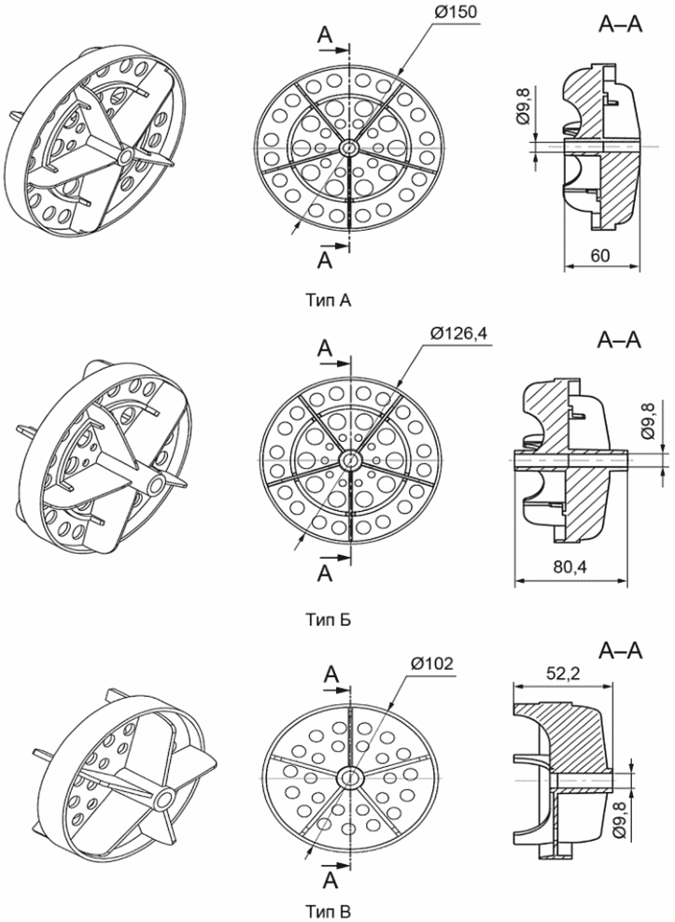

Тип А - волногаситель для соревновательной разделительной дорожки; тип Б - волногаситель для тренировочной разделительной дорожки; тип В - волногаситель для произвольной разделительной дорожки

Рисунок 1 - Волногасители для разделительных дорожек

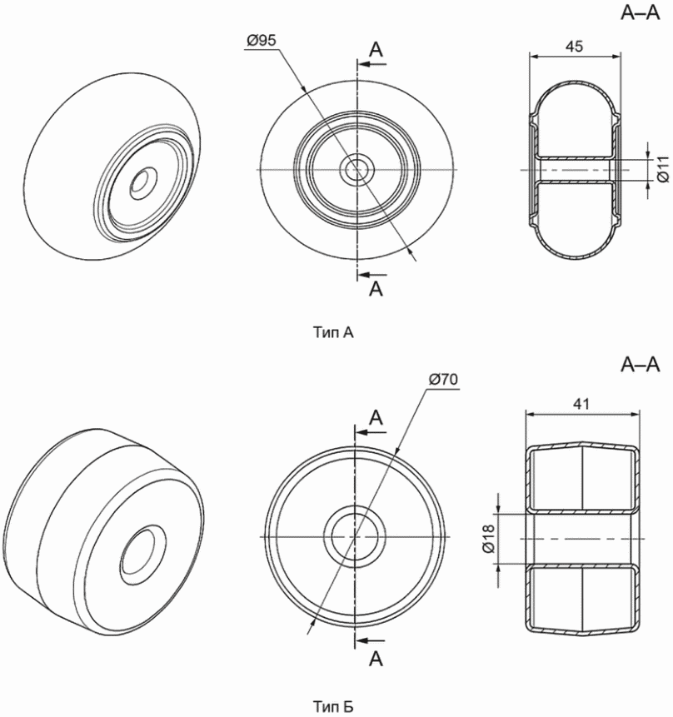

Тип А - поплавок для спортивной разделительной дорожки; тип Б - поплавок для произвольной разделительной дорожки

Рисунок 2 - Поплавки для разделительных дорожек

5.3.6 Для обеспечения эластичности разделительной дорожки в сборе применяют амортизирующий элемент - пружину, представленную на рисунке 3.

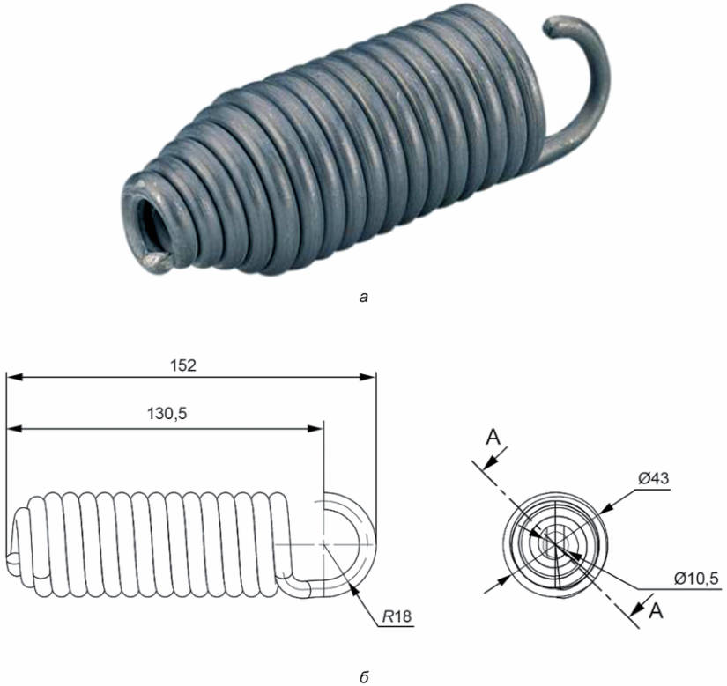

а - общий вид; б - параметры

Рисунок 3 - Пружина для разделительных дорожек

5.3.7 Для обеспечения стабильности натяжения разделительных дорожек спортивного бассейна в комплект включают натяжитель с храповым механизмом, представленный на рисунке 4.
5.3.8 Установка разделительных дорожек для ванн переливного типа требует держателей, приведенных на рисунке 5, монтируемых в предустановленные закладные элементы (закладные стаканы) на обходной дорожке.
В других случаях закладные элементы следует располагать на стенках ванны, в нишах, на уровне воды.

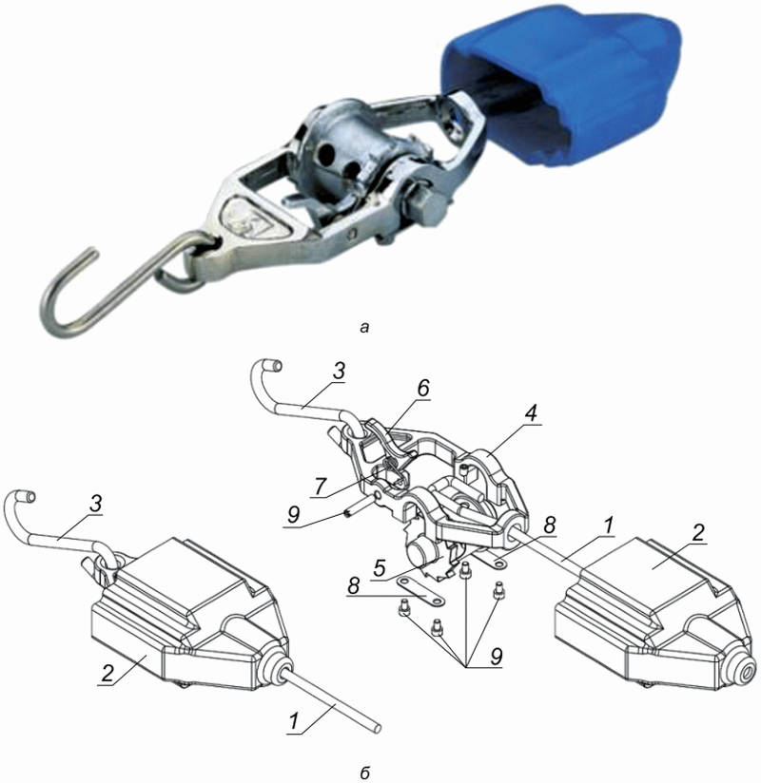

а - общий вид; б - параметры; 1 - трос; 2 - кожух защитный;
3 - крюк; 4 - основание; 5 - храповик; 6 - собачка;
7 - пружина кручения; 8 - скоба; 9 - винты

Рисунок 4 - Натяжитель с храповиком
для разделительных дорожек

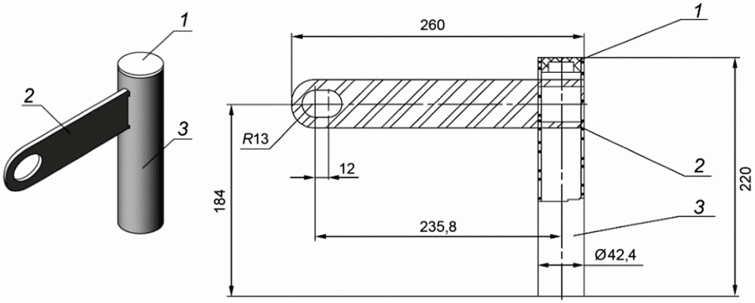

1 - заглушка; 2 - пластина держателя; 3 - труба держателя

Рисунок 5 - Держатель разделительной дорожки

6 Требования безопасности

6.1 Все комплектующие разделительной дорожки должны иметь безопасные края и поверхности, исключающие механические повреждения при соприкосновении.
6.2 Элементы крепления разделительной дорожки: зажим, трос, натяжитель и зацеп (вне зависимости от конструкции) - должны быть безопасными для физического контакта с занимающимися. Пружинные механизмы, края троса, крюки и зажимы следует располагать внутри защитного кожуха, исключающего зацепление, защемление, порезы, ссадины и царапины.
6.3 Элементы из пластика (волногасители и поплавки) вне зависимости от использованного сырья (АБС-пластик, ПП, ПЭВД) должны иметь гладкую поверхность, обработанные края без задиров, заусенцев и трещин, соответствовать ГОСТ Р 50962.
6.4 Элементы из нержавеющей стали (приспособления для крепления и натяжки дорожки) должны иметь поверхность без задиров и заусенцев.
6.5 Пластиковые элементы разделительной дорожки следует изготавливать из полимеров с использованием светостабилизаторных добавок (например, СКГП-001 ПО-АЛ310), предназначенных для защиты от УФ-излучения полиэтиленовых и полипропиленовых пленок толщиной от 15 мкм.
6.6 УФ-стойкость элементов обеспечивается добавкой светостабилизатора в количестве 3,0% масс при производстве волногасителей, что обеспечивает их защиту от воздействия солнечного света на несколько сезонов.
6.7 Механическую устойчивость элементов разделительной дорожки обеспечивают компоненты, применяемые при производстве пластических масс для сохранения ровной и гладкой поверхности деталей.
6.8 Все комплектующие разделительной дорожки не должны выделять при взаимодействии с водой и воздухом бассейна в окружающую среду вредных веществ, приведенных в [1].

7 Маркировка, упаковка, транспортирование, хранение

7.1 Маркировка пластиковых элементов разделительной дорожки должна соответствовать требованиям ГОСТ 33366.1.
7.2 Транспортирование разделительных дорожек следует производить в условиях защиты от внешних воздействий и атмосферных осадков.
7.3 Хранение разделительных дорожек (запасных элементов) разрешается только в помещении с температурным режимом в диапазоне: от 10 °C до 35 °C.

8 Методы испытаний

8.1 Метод испытания устойчивости пластиковых элементов разделительной дорожки к агрессивным средам по ГОСТ 12020.
8.2 Визуально-тактильный метод контроля элементов разделительной дорожки на предмет:
- дефектов литья;
- отсутствия механических повреждений, трещин;
- полного окрашивания в соответствующий цвет;
- наличия защитного кожуха механизмов крепления и натяжения.
8.3 Методы контроля линейных размеров элементов разделительной дорожки по ГОСТ 30534.

Приложение А
(рекомендуемое)

ОБРАЗЦЫ ВОЛНОГАСИТЕЛЕЙ

Примеры конфигурации элементов (волногасители, поплавки) разделительных дорожек для различных типов бассейнов приведены на рисунке А.1.

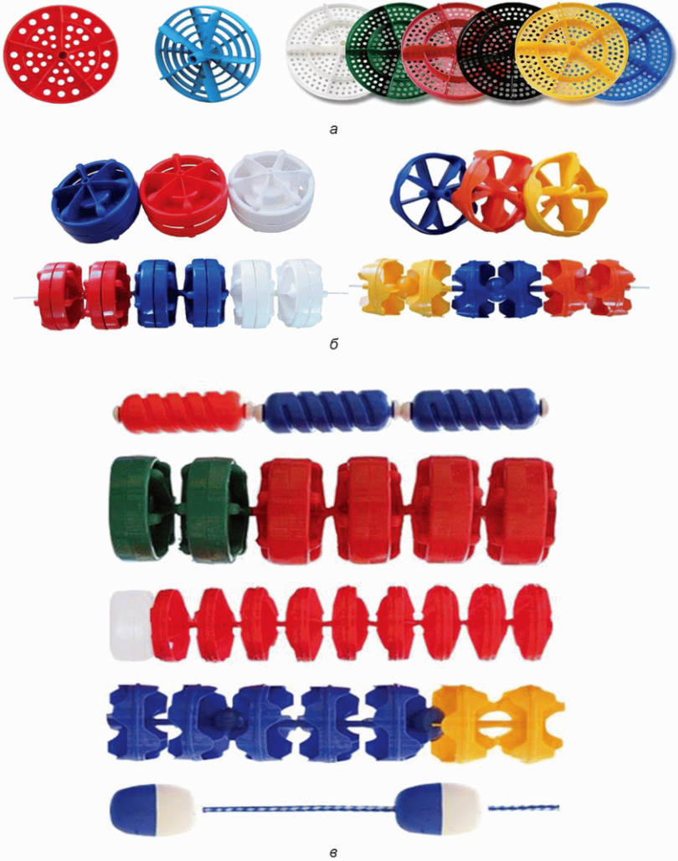

а - конфигурация волногасителей для соревновательной
разделительной дорожки; б - конфигурация волногасителей
для тренировочной разделительной дорожки; в - конфигурация
волногасителей для прочих разделительных дорожек

Рисунок А.1 - Примеры конфигурации волногасителей

БИБЛИОГРАФИЯ

[1] | СП 2.1.3678-20 | Санитарно-эпидемиологические требования к эксплуатации помещений, зданий, сооружений, оборудования и транспорта, а также условиям деятельности хозяйствующих субъектов, осуществляющих продажу товаров, выполнение работ или оказание услуг

УДК 797.2.022:725.742:006.352 | ОКС 97.220.40
Ключевые слова: разделительная дорожка, волногаситель, поплавок, храповик, трос, задир, заусенец, закладной стакан, держатель разделительной дорожки

